Краткосрочный план-конспект по предмету «физическая культура»
№92 9 класс 4четверть

VIII раздел. Укрепление здоровья с помощью легкой атлетики |  | Школа: Тургеневская средняя школа
Дата: |  | ФИО учителя: Чегодаев Валерий Владимирович
Класс: 9 |  | Количество присутствующих: отсутствующих:
Тема урока |  | Бег и его разновидности
Цели обучения |  | 9.3.1.1. Разрабатывать комплексы для укрепления здоровья
Цели урока |  | - Научить учащихся демонстрировать и оценивать специфические двигательные действия  - Научить анализировать собственные функциональные возможности организма при физических нагрузках
Ход урока
Запланированные этапы урока | Деятельность учителя на уроке |  | Деятельность ученика | Оценивание | Ресурсы
Начало урока  (5 минут) | 1. Приветствие и рапорт учеников. Организационный момент построение в круг, пожелание детей друг другу хорошего настроения - «Добрый день - Қайырлы күн – Good aftenun».  2. Сообщение цели урока.  3. Повторение техники безопасности.  4. Организовывает разминку  Ученики делятся на пары. У одного из них завязаны глаза, другой как можно аккуратнее ведет его по лабиринту, помогая преодолевать препятствия. Разговаривать нельзя. Выигрывает та пара, которая безошибочно прошла лабиринт.  .  5. Учитель проводит разминочные упражнения  1. Строевые упражнения:  - повороты «На право», «Налево», «Кругом».  2. Разминочная ходьба:  - на носках  - на пятках  - перекат с пятки на носок  3. Беговые упражнение:  - Разминочный бег  - Бег с высоким подниманием бедра  - Бег с захлестыванием голени назад  - Бег приставным шагом правым и левым боком  4. Прыжковые упражнения:  - прыжки на правой, левой ноге;  - прыжки из глубокого приседа с продвижением  6. Учитель предлагает провести  Общеразвивающие упражнения в движении шагом:  Упр.1 И.п.-руки в стороны.  На 4 шага вперед-4 круга кистями внутрь, на следующие 4 шага вперед-наружу.  Упр.2.-И.п.-руки перед грудью, пальцы сцеплены ладонями внутрь. На шаг левой вперед-руки разогнуть вперед ладонями наружу, на шаг правой вперед-согнуть руки в И.п.  Упр.3-И.п.-руки вверх, пальцы сцеплены наружу.  На шаг левой вперед-наклон влево, на шаг правой вперед-наклон вправо.  Упр.4- И.п.-руки перед грудью.  На 2 пружинистых шага отведение согнутых рук назад, на следующие 2 шага вперед- то же, но разгибания руки ладонями кверху.  Упр.5- И.п.- левая рука вверх.  На каждый шаг вперед- смена положения рук в боковых плоскостях.  Упр.6- И.п.- руки к плечам.  На 4 шага вперед-4 круга согнутыми руками внутрь, на следующие 4 шага вперед -наружу.  Напомнить учащимся о цели урока  Вопрос для диалога:  Можете ли вы перечислить необходимые двигательные навыки при выполнении упражнений в игровой ситуации?  После выполнения разминки учитель предлагает учащимся провести оценивание эмоционального настроения |  | - Приветствуют учителя.  - Формируют тему урока, определяют цели урока.  - соблюдает технику безопасности;  - выполняют строевые упражнения  - выполняют разминочную ходьбу, беговые и прыжковые упражнения  - выполняют ОРУ на месте  - измеряют пульс  - отвечают на вопросы  - проводят эмоциональное оценивание своего настроения | Оценивание эмоционального состояния учащихся  ФО «Солнышко и тучка»  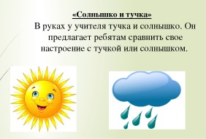 | Большое, свободное пространство для каждого задания.  Свисток для учителя
Середина урока  (30 минут) | Задание№1  Учитель предлагает учащимся задание по легкой атлетики.  Обучить технике низкому старту: Спринтерский бег:  Техника низкого старта со стартовых колодок;  Принятие положение «На старт!» по сигналу на быстроту выполнения;  Бег с низкого старта 20м.  Бег с низкого старта 30м. с ускорением на максимальную скорость.  2. Совершенствование техники метания мяча 150гр. с разбега.  1. Метания без мяча предварительного разгона: а) с четырех бросковых шагов (с отведением мяча на два шага); б) с пяти бросковых шагов ( с отведением мяча на три шага).  2.Метания мяча на технику с медленного разбега до контрольной отметки.  3 .Метания мяча с разбега, увеличивающего по длине, и с повышающейся скоростью.  4. Бег крестными шагами левым боком вперед. Энергичнее выносить правую ногу вперед, туловище и плечевой пояс отстают от движения ног и таза.  5. Метание мяча на дальность с полного разбега.  По команде “На старт!” бегун подходит к колодкам, становится впереди них, опускается на руки за линией старта, упирается одной ногой в переднюю колодку, а другой – в заднюю.Встав на колено сзади стоящей ноги, бегун ставит руки в прямом положении на ширину плеч у линии старта. Голова и туловище образуют прямую линию. Тяжесть тела равномерно распределена между точками опоры: руками, стопой впереди стоящей ноги и колена сзади стоящей ноги.  Возможные ошибки: выпрыгивание со старта, резкое выпрямление туловища.  Напомнить учащимся о технике безопасности при метании мяча.  Сначала имитация броска без мяча, затем с мячом. Делать медленно по фазам.  Обратить внимание на :  -конечную позу после броска;  -движение руки во время метания;  -правильное сочетание движений рук и ног.  Задание №1  (К, И, Ф) «Сумей догнать». Участники располагаются на беговой дорожке стадиона на одинаковом расстоянии друг от друга. Например, они встают в 2-5 м один от другого. По сигналу все игроки начинают бег. Задача каждого - не дать догнать себя тому, кто бежит сзади, и в то же время коснуться рукой бегущего впереди. Игра заканчивается, когда учащиеся пересекают на беговой дорожке линию финиша.  Вопрос для диалога:  После выполнения задание учитель предлагает учащимся провести оценивание  Вопрос для диалога:  Дайте комментарий относительно того, как деятельность помогла вам развить навыки работы в команде и в повышении эффективности общих инструкций и контроля.  После выполнения задание учитель предлагает учащимся провести оценивание |  | - оговаривает основные требования для личной безопасности;  - соблюдают технику безопасности;  - отвечают на вопросы  - критически оценивают себя и других  - делятся на группы  - развивает физические свойства;  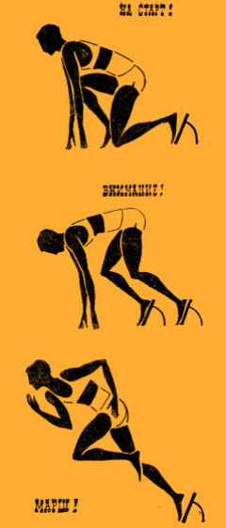  - отвечают на вопрос  - дают комментарии | 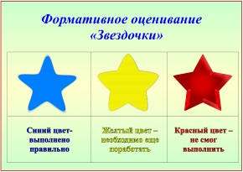  ФО «Звёздочки» | Большое, свободное пространство  Свисток для учителя
Конец урока  (10 минут) | Подведение итогов  Отмечает учеников выполнявшие упражнение наиболее успешно.  Указывает на часто допускаемые ошибки. Ученик двумя-тремя прилагательными описывает свою работу на уроке.  Учитель задает домашнее задание: Как на практике можно применять в домашних условиях навыки техники безопасности.  Попробовать применить приобретенные практические навыки.  Подумать над темой влияния упражнений на физическое и психологическое здоровье.  - выполнить отжимание, пресс, подтягивание |  | - измеряют пульс.  - оценивают свою работу на уроке.  - выполняют дом. задание. | Рефлексивные карточки  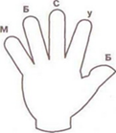 | Ручки,  листы бумаги

